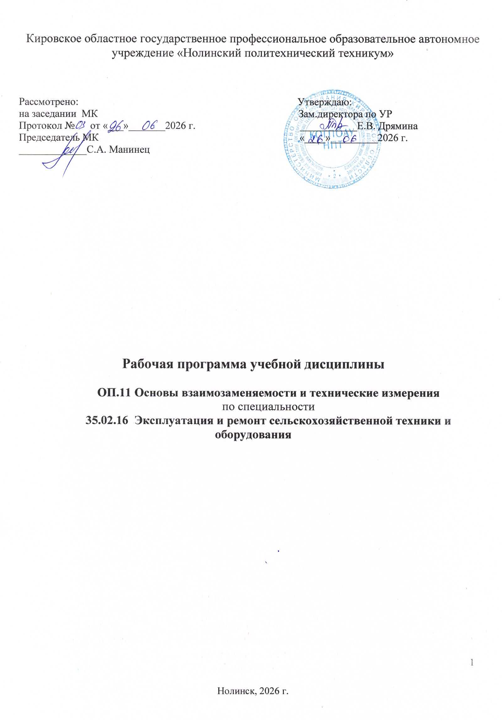

Рабочая программа учебной дисциплины разработана на основе Федеральных государственных образовательного стандарта (далее - ФГОС) по специальности (специальностям) среднего профессионального образования (далее СПО) 35.02.16 Эксплуатация и ремонт сельскохозяйственной техники и оборудования.

Организация-разработчик: Кировское областное государственное профессиональное образовательное автономное учреждение среднего профессионального образования «Нолинский политехнический техникум»

Разработчик: Манинец Сергей Анатольевич, преподаватель КОГПОАУ НПТ

СОДЕРЖАНИЕ

- ОБЩАЯ ХАРАКТЕРИСТИКА ПРОГРАММЫ УЧЕБНОЙ
ДИСЦИПЛИНЫ 4

- СТРУКТУРА УЧЕБНОЙ ДИСЦИПЛИНЫ 6

- УСЛОВИЯ РЕАЛИЗАЦИИ ПРОГРАММЫ 13
- КОНТРОЛЬ И ОЦЕНКА РЕЗУЛЬТАТОВ ОСВОЕНИЯ УЧЕБНОЙ ДИСЦИПЛИНЫ 14

1. ОБЩАЯ ХАРАКТЕРИСТИКА ПРОГРАММЫ УЧЕБНОЙ ДИСЦИПЛИНЫ
ОП.11 Основы взаимозаменяемости и технические измерения
1.1. Область применения программы
Рабочая программа учебной дисциплины является частью основной образовательной программы в соответствии с ФГОС по специальности 35.02.16 Эксплуатация и ремонт сельскохозяйственной техники и оборудования.
1.2. Место учебной дисциплины в структуре основной профессиональной образовательной программы: дисциплина входит в общепрофессиональный цикл.
Особое значение дисциплина имеет при формировании и развитии ОК 01, ОК 02, ОК 09.
1.3. Цель и планируемые результаты освоения дисциплины
В рамках программы учебной дисциплины обучающимися осваиваются умения и знания.
Рабочая программа по дисциплине учитывает рабочую программу воспитания через ценностные ориентиры результатов воспитания.

Код  ОК, ПК | Умения | Знания
ОК 01, ОК 02, ОК 09, ПК 1.1, ПК 1.2, ПК 1.3, ПК 1.4, ПК 1.5, ПК 2.2, ПК 2.3, ПК 2.4, ПК 2.5, ПК 2.6, ПК 2.7 | - выполнять технические измерения, необходимые при проведении работ по техническому обслуживанию и ремонту сельскохозяйственной техники и оборудования;  - осознанно выбирать средства и методы измерения в соответствии с технологической задачей, обеспечивать поддержание качества работ;  - указывать в технической документации требования к точности размеров, форме и взаимному расположению поверхностей, к качеству поверхности;  - пользоваться таблицами стандартов и справочниками, в том числе в электронной форме, для поиска нужной технической информации;  - рассчитывать соединения деталей для определения допустимости износа и работоспособности, для возможности конструкторской доработки. | - основные понятия, термины и определения;  - средства метрологии, стандартизации и сертификации;  - профессиональные элементы международной и региональной стандартизации;  - показатели качества и методы их оценки;  - системы и схемы сертификации

2. СТРУКТУРА И СОДЕРЖАНИЕ УЧЕБНОЙ ДИСЦИПЛИНЫ:
2.1. Объем учебной дисциплины и виды учебной работы

Вид учебной работы | Объем в часах
Объем образовательной программы учебной дисциплины | 60
в т.ч. в форме практической подготовки | 18
в т. ч.:
Самостоятельная работа  Количество часов для самостоятельной работы может быть увеличено образовательной организацией за счет использования времени вариативной части (должна составлять не более 30% от объема дисциплины) | -
теоретическое обучение | 40
лабораторные работы | -
практические занятия | 18
курсовая работа | Не предусмотрено
промежуточная аттестация в форме дифференцированного зачета | 2

2.2. Тематический план и содержание учебной дисциплины ОП.11 Основы взаимозаменяемости и технические измерения
Наименование разделов и тем | Содержание учебного материала и формы организации деятельности обучающихся | Объем, акад. ч / в том числе в форме практической подготовки, акад. ч  . | Коды компетенций и личностных результатов, формированию которых способствует элемент программы
«Основы взаимозаменяемости и технические измерения» |  | 60/14
Раздел 1.Основы стандартизации-6 ч.
Тема 1.1 Государственная система стандартизации | Содержание учебного материала  Задачи стандартизации. Основные понятия и определения. Органы и службы по стандартизации. Виды стандартов. Государственный контроль за соблюдением требований государственных стандартов. Нормализованный контроль технической документации. | 2 | ОК 01, ОК 02, ОК 09, ПК 1.1, ПК 1.2, ПК 1.3, ПК 1.4, ПК 1.5, ПК 2.2, ПК 2.3, ПК 2.4, ПК 2.5, ПК 2.6, ПК 2.7
Тема 1.2 Межотраслевые комплексы стандартов | Содержание учебного материала)  Единая система конструкторской документации (ЕСКД). Единая система технологической документации (ЕСТД). Комплексы стандартов по безопасности жизнедеятельности (ССБТ). Система разработки и постановки продукции на производство (СРПП). | 2 | ОК 01, ОК 02, ОК 09, ПК 1.1, ПК 1.2, ПК 1.3, ПК 1.4, ПК 1.5, ПК 2.2, ПК 2.3, ПК 2.4, ПК 2.5, ПК 2.6, ПК 2.7
Тема 1.3 Международная, региональная и национальная стандартизация | Содержание учебного материала  Межгосударственная система по стандартизации (МГСС). Международная организация по стандартизации (ИСО).Международная электротехническая комиссия (МЭК). Экономическая эффективность стандартизации. | 2 | ОК 01, ОК 02, ОК 09, ПК 1.1, ПК 1.2, ПК 1.3, ПК 1.4, ПК 1.5, ПК 2.2, ПК 2.3, ПК 2.4, ПК 2.5, ПК 2.6, ПК 2.7
Раздел 2.Основы взаимозаменяемости-34 ч.
Тема 2.1 Взаимозаменяемость гладких цилиндрических деталей | Содержание учебного материала  Основные понятия и определения. Общие положения ЕСДП. Обозначение полей допусков, предельных отклонений и посадок на чертежах. Неуказанные предельные отклонения размеров. Расчет и выбор посадок. | 4 | ОК 01, ОК 02, ОК 09, ПК 1.1, ПК 1.2, ПК 1.3, ПК 1.4, ПК 1.5, ПК 2.2, ПК 2.3, ПК 2.4, ПК 2.5, ПК 2.6, ПК 2.7
Тема 2.1 Взаимозаменяемость гладких цилиндрических деталей | В том числе практических занятий №1 и 2 | 4
Тема 2.1 Взаимозаменяемость гладких цилиндрических деталей | 1. Допуски и посадки гладких цилиндрических соединений | 4
Тема 2.1 Взаимозаменяемость гладких цилиндрических деталей | 2. Определение годности деталей в цилиндрических соединениях. | 4
Тема 2.2 Точность формы и расположения | Содержание учебного материала  Общие термины и определения. Отклонение и допуски формы, расположения. Суммарные отклонения и допуски формы и расположения поверхностей. Обозначение на чертежах допусков формы и расположения. | 4 | ОК 01, ОК 02, ОК 09, ПК 1.1, ПК 1.2, ПК 1.3, ПК 1.4, ПК 1.5, ПК 2.2, ПК 2.3, ПК 2.4, ПК 2.5, ПК 2.6, ПК 2.7
Тема 2.2 Точность формы и расположения | В том числе лабораторных работ №3 | 2
Тема 2.2 Точность формы и расположения | Допуски формы и расположения поверхностей деталей. | 2
Тема 2.3 Шероховатость и волнистость поверхности | Содержание учебного материала  Основные понятия и определения. Обозначение шероховатости поверхности. | 4 | ОК 01, ОК 02, ОК 09, ПК 1.1, ПК 1.2, ПК 1.3, ПК 1.4, ПК 1.5, ПК 2.2, ПК 2.3, ПК 2.4, ПК 2.5, ПК 2.6, ПК 2.7
Тема 2.3 Шероховатость и волнистость поверхности | В том числе практических занятий №4 | 2
Тема 2.3 Шероховатость и волнистость поверхности | Измерение параметров шероховатости поверхности | 2
Тема 2.4 Система допусков и посадок для подшипников качения. Допуски на угловые размеры. | Содержание учебного материала  Система допусков и посадок для подшипников качения. Допуски угловых размеров. Система допусков и посадок для конических соединений. | 2 | ОК 01, ОК 02, ОК 09, ПК 1.1, ПК 1.2, ПК 1.3, ПК 1.4, ПК 1.5, ПК 2.2, ПК 2.3, ПК 2.4, ПК 2.5, ПК 2.6, ПК 2.7
 | В том числе практических занятий №5 | 2
 | Допуски и посадки подшипников качения. | 2
Тема 2.5 Взаимозаменяемость различных соединений | Содержание учебного материала  Общие принципы взаимозаменяемости цилиндрической резьбы. Основные параметры метрической резьбы.  Система допусков для цилиндрических зубчатых передач. Допуски зубчатых конических и гипоидных передач. Допуски червячных передач.  Взаимозаменяемость шпоночных соединений. Взаимозаменяемость шлицевых соединений. | 4
Тема 2.5 Взаимозаменяемость различных соединений |  | 4 | ОК 01, ОК 02, ОК 09, ПК 1.1, ПК 1.2, ПК 1.3, ПК 1.4, ПК 1.5, ПК 2.2, ПК 2.3, ПК 2.4, ПК 2.5, ПК 2.6, ПК 2.7
Тема 2.5 Взаимозаменяемость различных соединений | В том числе практических занятий №6 | 2
Тема 2.5 Взаимозаменяемость различных соединений | Контроль резьбовых, зубчатых, шпоночных и шлицевых соединений. | 2
Тема 2.6 Расчет размерных цепей | Содержание учебного материала  Основные термины и определения, классификация размерных цепей. Метод расчета размерных цепей на полную взаимозаменяемость. Теоретико- вероятностный метод расчета размерных цепей. | 2
Тема 2.6 Расчет размерных цепей |  | 2 | ОК 01, ОК 02, ОК 09, ПК 1.1, ПК 1.2, ПК 1.3, ПК 1.4, ПК 1.5, ПК 2.2, ПК 2.3, ПК 2.4, ПК 2.5, ПК 2.6, ПК 2.7
Тема 2.6 Расчет размерных цепей | В том числе практических занятий №7 | 2
Тема 2.6 Расчет размерных цепей | Практическая работа Расчет размерных цепей | 2
Раздел 3.Основы метрологии и технические измерения-10 ч.
Тема 3.1 Основные понятия метрологии | Содержание учебного материала  Измеряемые величины. Виды и методы измерений. Методика выполнения измерений. Метрологические показатели средств измерений. Классы точности средств измерений. Международная система единиц (система СИ). Критерии качества измерений. | 2 | ОК 01, ОК 02, ОК 09, ПК 1.1, ПК 1.2, ПК 1.3, ПК 1.4, ПК 1.5, ПК 2.2, ПК 2.3, ПК 2.4, ПК 2.5, ПК 2.6, ПК 2.7
Тема 3.1 Основные понятия метрологии | В том числе практических занятий №8 | 2
Тема 3.1 Основные понятия метрологии | Приведение несистемной величины измерений в соответствие с действующими стандартами и международной системой единиц СИ. | 2
Тема 3.2 Линейные и угловые измерения | Содержание учебного материала)  Плоскопараллельные меры длины. Меры длины штриховые. Микрометрические приборы. Пружинные измерительные приборы. Оптико-механические приборы. Пневматические приборы.  Жесткие угловые меры. Угольники. Механические угломеры. Средства измерений основанные на тригонометрическом методе. | 4 | ОК 01, ОК 02, ОК 09, ПК 1.1, ПК 1.2, ПК 1.3, ПК 1.4, ПК 1.5, ПК 2.2, ПК 2.3, ПК 2.4, ПК 2.5, ПК 2.6, ПК 2.7
Тема 3.2 Линейные и угловые измерения | В том числе лабораторных работ №9 | 2
Тема 3.2 Линейные и угловые измерения | Измерение деталей с использованием различных измерительных инструментов | 2
Раздел 4.Основы сертификации-4 ч.
Тема 4.1 Основные положения сертификации | Содержание учебного материала | 4 | ОК 01, ОК 02, ОК 09, ПК 1.1, ПК 1.2, ПК 1.3, ПК 1.4, ПК 1.5, ПК 2.2, ПК 2.3, ПК 2.4, ПК 2.5, ПК 2.6, ПК 2.7
Тема 4.1 Основные положения сертификации | Основные понятия, цели и объекты сертификации. Правовое обеспечение сертификации. Роль сертификации в повышении качества продукции. Общие сведения о конкурентоспособности. Обязательная и добровольная сертификация. | 4
Тема 4.2 Качество продукции | Содержание учебного материала  Основные понятия и определения в области качества продукции. Управление качеством продукции. Сертификация систем качества. Качество продукции и защита потребителей. | 4 | ОК 01, ОК 02, ОК 09, ПК 1.1, ПК 1.2, ПК 1.3, ПК 1.4, ПК 1.5, ПК 2.2, ПК 2.3, ПК 2.4, ПК 2.5, ПК 2.6, ПК 2.7
Промежуточная аттестация - дифференцированный зачет |  | 2
Всего: |  | 60

3. условия реализации УЧЕБНОЙ дисциплины
3.1. Требования к минимальному материально-техническому обеспечению
Реализация учебной дисциплины требует наличия учебного кабинета и лаборатории «Метрологии, стандартизации и подтверждения качества»
Оборудование учебного кабинета:
- посадочные места по количеству обучающихся;
- рабочее место преподавателя;
- Линейка классная (L-60см);
- Штангенинструмент;
- Микрометры;
- Нутромеры;
- Резьботзмерительные инструменты;
- Калибры;
- Скобы;
- Концевые плоскопаралельные меры длин;
- Угломеры;
- Образцы шероховатости поверхности
-Презентации
-Видео фильмы
-Эл. плакаты
Технические средства обучения:
- компьютер с лицензионным программным обеспечением и мультимедиапроектор, интерактивная доска

3.2. Информационное обеспечение обучения
Перечень рекомендуемых учебных изданий, Интернет-ресурсов, дополнительной литературы
Основные источники:
О.А. Леонов, Ю.Г. Вергазова Основы взаимозаменяемости Учебное пособие для СПО, 2021
Книги ЭБС PROFобразование
Гвоздев, В. Д. Основы взаимозаменяемости: размерные и геометрические допуски : учебное пособие / В. Д. Гвоздев. — Москва : Российский университет транспорта (МИИТ), 2021. — 88 c. — Текст : электронный // ЭБС PROFобразование : [сайт]. — URL: https://profspo.ru/books/116053
Метрология, стандартизация, сертификация и управление качеством : учебное пособие для СПО / А. И. Шарапов, В. Д. Коршиков, О. Н. Ермаков, В. Я. Губарев. — 2-е изд. — Липецк, Саратов : Липецкий государственный технический университет, Профобразование, 2021. — 184 c. — ISBN 978-5-88247-955-7, 978-5-4488-0758-9. — Текст : электронный // Электронный ресурс цифровой образовательной среды СПО PROFобразование : [сайт]. — URL: https://profspo.ru/books/92832
Дополнительные источники:
В.Ю. Шишмарев. Метрология, стандартизация, сертификация и техническое регулирование: учебник для СПО. – 7-е изд., стер. – М.: Академия, 2017
Иванов И.А. Метрология, стандартизация и сертификация на транспорте, М.Академия, 2017г
З.А. Хрусталёва Метрология, стандартизация и сертификация, учебник для СПО. М.:Академия, 2013
Книги ЭБС PROFобразование
Кундик, Т. М. Метрология, стандартизация и соответствие качества : методические указания для практических работ, обучающихся по специальностям среднего профессионального образования / Т. М. Кундик. — Брянск : Брянский государственный аграрный университет, 2020. — 50 c. — ISBN 2227-8397. — Текст : электронный // Электронный ресурс цифровой образовательной среды СПО PROFобразование : [сайт]. — URL: https://profspo.ru/books/107907
Метрология, стандартизация и сертификация : практикум для СПО / составители О. Г. Корганова, В. В. Муратова. — Саратов : Профобразование, 2022. — 69 c. — ISBN 978-5-4488-1383-2. — Текст : электронный // ЭБС PROFобразование : [сайт]. — URL: https://profspo.ru/books/116266

  - КОНТРОЛЬ И ОЦЕНКА РЕЗУЛЬТАТОВ ОСВОЕНИЯ УЧЕБНОЙ ДИСЦИПЛИНЫ
Результаты обучения | Критерии оценки | Методы оценки
основные понятия, термины и определения; | Полно и точно перечислены  определяющие черты каждого указанного понятия и термина | устный опрос, тестовый контроль,
средства метрологии, стандартизации и сертификации | Средства метрологии стандартизации и сертификации перечислены в полном объеме | устный опрос, тестовый контроль,
профессиональные элементы международной и региональной стандартизации; | Знание нормативных документов международной и региональной стандартизации; | устный опрос, тестовый контроль,
показатели качества и методы их оценки; | Показатели качества и методы их оценки выбраны в соответствии с заданными условиями и требованиями ИСО | устный опрос, тестовый контроль,
системы и схемы сертификации | Выбранные системы и схема соответствуют заданным условиям | устный опрос, тестовый контроль,
выполнять технические измерения, необходимые при проведении работ по техническому обслуживанию и ремонту сельскохозяйственной техники | Измерения выполнены в соответствии с технической характеристикой используемого инструмента | индивидуальные задания  практические работы
осознанно выбирать средства и методы измерения в соответствии с технологической задачей, обеспечивать поддержание качества работ; | Средства и методы измерения выбраны в соответствии с заданными условиями; использование измерительного инструмента соответствует основным правилам их использования | индивидуальные задания  практические работы
указывать в технической документации требования к точности размеров, форме и взаимному расположению поверхностей, к качеству поверхности; | Заполнение технической документации соответствует требованиям ГОСТ | индивидуальные задания  практические работы
пользоваться таблицами стандартов и справочниками, в том числе в электронной форме, для поиска нужной технической информации; | Использование для поиска технической информации комплексных систем стандартов | индивидуальные задания  практические работы
рассчитывать соединения деталей для определения допустимости износа и работоспособности, для возможности конструкторской доработки. | Выбранные значения при расчете соответствуют нормативным документам | индивидуальные задания  практические работы

